تصحيح ضريب قدرت
در جريان متناوب تمام وسائل برقي اعم ازانتقال دهنده ها (سيم هاي انتقال وترانسفورماتورها)و مصرف کننده ها (موتورها،کوره هاي الکتريکي ،لامپهاي گازو....)کم وبيش يک نوع مصرف کنندۀ سلفي هستند که برحسب اهميت آنها مي توان در درجۀ اول موتورهاي القايي يا آسنکرون را نام برد. موتورهاي آسنکرون بسته به نوع شبکه در حدود 65تا80درصد توان راکتيو شبکه را مصرف مي کند.البته همان طورکه مي دانيم توان راکتيو مصرف نمي شود. بلکه در يک نيم سيکل بعدي به شبکه باز مي گردد امابه هر حال ظرفيت شبکه را اشغال کرده وقدرت انتقال نوان راکتيو را کاهش مي دهند.
تاّثير ضريب توان
1- در صورتيکه دامنۀ توان حقيقي ثابت باشد، با کوچک شدن ضريب توان ($ϕ$Cos) توان راکتيو بزرگ شده و با مقدار موثر جريان (I) و يا بار سيم هاي مو جود افزايش مي يابد.
2- ازدياد شدت جريان بخاطر کوچک بودن ضريب توان باعث بزرگ شدن سطح مقطع و کابلها و درنتيجه زياد شدن قيمت ثابت تاسيسات مي شود.
3- متناسب افزايش جريان علاوه بر کابلها ،کليدها ، فيوزها و تابلوها و دستگاههاي اندازه گيري ، کنتورو وسايل حفاظتي بزرگ سده وعلاوه برايجادمشکلاتي درامراجراي آن، باعث گران شدن هزينه تاسيسات نيزمي شود. درضمن کم شدن ($ϕ$Cos) باعث مي شود که نتوان ازتمامي قدرت ترانسفورماتوراستفاده کرد.
4- راندمان و بهرۀ ترانسفورماتورهاوهمين طورضريب بهرۀکل تاسيسات الکتريکي بستگي به ($ϕ$Cos)شبکه دارد و پايين بودن ضريب بهره اثر مستقيم درکاهش آنهادارد.

تصحيح ضريب توان درکارخانجات
براي بهبودبخشيدن به وضع ضريب قدرت درکارخانجات هميشه وتقريباًبدون استثناء از خازن استفاده مي شود. روشهاي مختلف کمپانزاسيون(جبران سازي)درزيرآمده است.
1-کمپانزاسيون انفرادي (تکي)
درکمپانزاسيون انفرادي توان راکتيودرهمان محل که بوجودمي ايدجبران مي شود، لذا خازنهاي جبران کنندۀ توان راکتيودرهمان محل باموتور يا ترانسفورماتورموازي مي شوند. در اين نوع کمپانزاسيون سيمها و کابل هاي انتقال تا مصرف کننده ازجريان راکتيوخالي مي شوند درنتيجه سيمهاوکابل هاي رابط داراي مقاطع کمتر،افت ولتاژکمترودرنتيجه افت توان کمتري مي شوند. بخاطرصرفه جويي دروسايل التريکي معمولاً خازن وموتوربا يک کليد قطع و وصل مي شوند. کاربرد کمپانزاسيون انفرادي بيشتردرموتورهايي که بمدت طولاني از آنها بارگرفته مي شود و درکوره هاي اندوکسيوني و ترانسهاي جوشکاري و معمولي ولامپهاي فلورسنت ونئون مي باشد

2-کمپانزاسيون گروهي
کمپانزاسيون گروهي براي تاسيسات وکارخانجاتي که داراي چندموتورکوچک هستندولي همۀ انها باهم کارنمي کنندمناسب ميباشد.خازنها با کليدمحافظ مخصوص به شين تابلو اصلي وصل مي شوند. اتصال خازنها به شبکه هم به طور دستي و هم بطورخودکارواتوماتيک صورت ميگيرد.

3-کمپانراسيون مرکزي
دراين روش يک سري خازن درمحل مخصوصي نصب مي شوندوبرحسب احتياج تعدادي از آنها به شبکه اصلي و يا درتابلو به شين اصلي وصل مي گردند. درکمپانزاسيون مرکزي معمولاً خازنها داراي شين و تابلو جداگانه هستند و توسط کليد قدرت مخصوصي به شين اصلي کارخانه وصل ميگردند.
دراين روش تعدادي ازخازنها بطوردائم وهميشه به شين اصلي وصل هستندوتعدادديگري متناسب با بارراکتيوبطورخودکاربه شبکه اضافه مي شوند.
کارخانجات عموماً داراي تاسيسات فشارضعيف هستند.حتي کارخانجات بزرگ صنعتي نيزکه داراغي شبکۀ فشارمتوسط مي باشند،نيزداراي شبکۀوسيع و گستردۀ فشار ضعيف هستند. انرژي اين کارخانجاتبزرگ اغلب توسط يک يا چندترانسفورماتوري که در اختيار دارند تامين ميشوند.لذاکافي استبراي بهبود($ϕ$Cos)جبران کننده ها درطرف فشارقوي وبطوريکجا نصب شوند(کمپانزاسيون مرکزي)ولي باتوجه به اينکهدراين روشرسانه هاي انتقال انرژي بعد ازخازنهاوکمپانزاتورهاازباروجريان اندوکتيوخالي نمي شوند،لذاازمزاياي ديگرکمپانزاسيون که عبارت بودازکم شدن قدرت ترانسفورماتوروکم شدن مقاطع سيم هاي انتقال انرژي و توزيع و جلوگيري از افت ولتاژها وتلفات حرارتي بي مورد بارراکتيو بهره گرفته شده است.
درثاني کمپانزاسيون مرکزي درطرف فشارقوي احتياج به کليدهاي فشارقوي وبزرگ و گران قيمت دارد.
درثالث خودخازنها نيزبايدمقاوم درمقابل اختلاف سطح زياداوليه ترانسفورماتور باشد.
به همين دلايل معمولاً از کمپانزاتورها در طرف فشار ضعيف ترانسفورماتورها استفاده مي گردد.
سيستم اصلاح ضريب قدرت شامل تجهيزات ذيل است:
الف- تابلوي اتصال کابل
ب- دستگاه رگولاتور
ج- تابلوي فرمان
د- خازنهاي صنعتي

تابلوي اتصالات کابل
تابلوي اتصال کابل با ابعادمناسب ومشابه به سايراجزاءسيستم اصلاح ضريب قدرت ساخته شده وشامل سه عددفيوزکاردي با قدرت متناسب با ظرفيت شدت جريان سيستم مي باشد.

دستگاه رگلا تور
تابلوي رگلاتورشامل رگلاتورنوع الکترونيکي با ولتاژاسمي200/380ولتوفرکانسHz50وقدرت قطع حداقل2500ولت آمپرومناسب براي اتصالبه ترانسفورماتور جريان با جريانثانويه5آمپروبا تعداد مراحل لازم (3الي19مرحله)به منظور زيربار آوردن خازنها،به انضمام کليدسلکتورسه مرحله اي اتوماتيک خاموش،دستي6آمپري،چراغهاي سيگنال ويک دستگاه کسينوس في مترمي باشد.
تابلوي فرمان
اين تابلو شامل کنتاکتوريک ويا سه پل خشک بوبين داربا ظرفيت قدرت مناسب،دگمه فشاري دوبل براي قطع ووصل کنتاکتوردرحالت دستي،فيوزهاي فشنگي نوع تابلويي،چراغهايسيگنال وترمينالهاي مربوط مي باشد.
خازنهاي صنعتي
خازن بايدحتي الامکان درمحل خشک،بدون لغزش ودرمعرض هواقرارگرفته ودسترسي به آن ساده باشد ردرحه حرارت محيط اطراف آننبايداز35درجه سانتي گراد بيشترشودقراردادن خازن درکنارلوله هاي آب گرم وبخاري ودستگاههاي ديگرکه حرارت از آنها ساطح مي شودصحيح نيست. درصورت حفاظت صحيح خازن وقراردادن آن درمحفظه مناسب،مي توان آن رادرمحل هاي مرطوب وفضاي بازنيزقرارداد. محفظه خازنها،داراي يک پيچ اتصال بدنه مي باشد که بايدسيم مربوط به سيستم حفا ظت رابه آن متصل نمود.
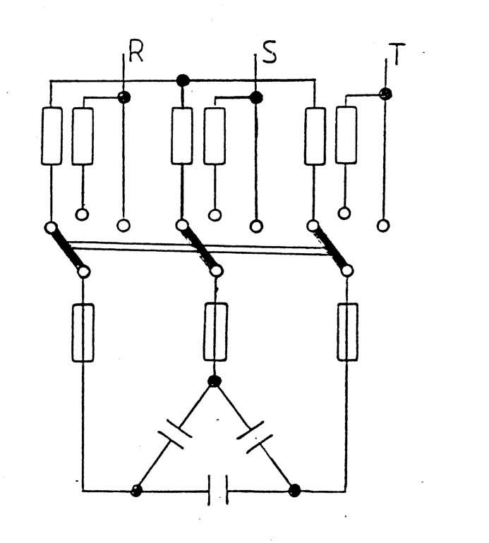
براي اتصال خازنهاي تاقدرت kvAR10مي توان ازکليدهاي متداول استفاده کردولي براي اتصال خازنهاي با قدرت بالاتر،به علت بالا بودنجريان ضربه اي درهنگام وصل،ازکليدهاي مخصوص ويا کنتاکتوربا مقاومتهاي پش گذارمقاومت هاي تخليه استفاده مي شود.درشکل زيراتصال اين کليدنشان داده شده است:

هنگام وصل اين کليد، ابتدا سه فازشبکه، توسط سه مقاومت پيش گذاربه خازنها وصل مي شوند و درمرحله بعد مقاومتها از مدار خارج شده و سه فازمستقيماً به خازنها اتصال مي يابند. اگربراي حفاظت خازن،ازکليدمخصوص حفاظت موتور استفاده کنيم، بايد سيستم حفاظت در برابر اتصال کوتاه کليد را براي 8 تا10برابروسيستم حفاظت در برابر بار زياد(بي متال)کليدرابراي 3/1برابرجريان نامي خازن تنظيم نمائيم.
درصورتيکه ازفيوزکندکاربراي حفاظت خازن استفاده مي شود،بايدجريان نامي آنبراي6/1تا8/1برابرجريان ناميخازن انتخاب گردد.وکليداصلي رابراي2برابرجرياننامي کل خازنها درنظرميگيريم.
تماس بايک خازن شارژشده مي تواندباعث خطرجاني شود.علاوه برآن صدمه ديدن کليدو خازن شارژشده درهنگام وصل به شبکه نيز وجود دارد.لذابايد خازن رابراي پس ازقطع ازشبکه، دسارژنمودکه اين عمل توسط مقاومتهاي دسارژويا توسط سيم پيچهاي موتور انجام مي گيرد.
مقدارمقاومت تخليه کنندهR ازفرمول زيربدست مي آيد.
$$R=\text{15}×{\text{10}}^{6}\frac{V_{{\text{ph}}^{2}}}{Q}$$
در اين فرمول V_{ph}عبارت از ولتاژشبکه به کيلو وات و Qظرفيت خازنها به KVARمي باشد. نحوه قرارگيري تعدادخازنها درشبکه به طوراتوماتيک صورت مي گيردکه در هر لحظه اي که $ϕ$Cos که ازيک خيلي کمتربا شد خازنهايي واردشبکه مي شود و هر لحظه ايکه اين عملبه طور عکس انجام شودخازنهايي از مدارخارج مي شوند اين کار بصورت پله اي انجام مي شود.

روش محاسبه خازن موردنيازبراي حذف توان راکتيو
براي حذف مصرف راکتيوقدرت خازن بايدبه اندازه اي باشدکه$ϕ$Cos رابه حدود9/0 تا 0/1 برساند. ازلحاظ تئوري وقتي1=$ϕ$Cos باشدمصرف راکتيوکاملاًازبين رفته است بنابراين:
الف) $ϕ$Cos بااستفاده ازدوفرمول زيرمحاسبه مي شود
$\text{tg}φ⇒\text{cos}φ=\frac{1}{\sqrt{1+{\text{tg}}^{2}φ}}$ مصرف راکتيو(کيلووات ساعت )
مصرف راکتيو(کيلووات ساعت )

ب)بامحاسبه $ϕ$Cos قدرت اکتيوازفرمول زيرمحاسبه مي شود.
$φ$$\text{Cos}$ I (آمپر) V (ولتاژ) $\sqrt{3}×$P(w)=

ج) ضريبF با کمک جدول به اين ترتيب پيدامي شودکه مثلاًاگربخواهيم$φ$ Cosرا از0.6 به حدود 1 يا0.94برسانيم باين ترتيب ضريب Fرامساوي0.97خواهيم يافت.
د) باپيداکردن ضريب Fمقدارخازن ازفرمول زيرمحاسبه مي گردد .
$$Q_{C}=P(W)×F(\frac{\text{KVAR}}{\text{KW}})$$
يا اينکه با دانستن ضريب قدرت کل بارمصرفي کارخانه وهمچنين توان آن مي توان ازفرمول زيرمحاسبه را انجام داد.
$Q_{C}=P(\text{tag}φ_{2}−\text{tag}φ_{1})$

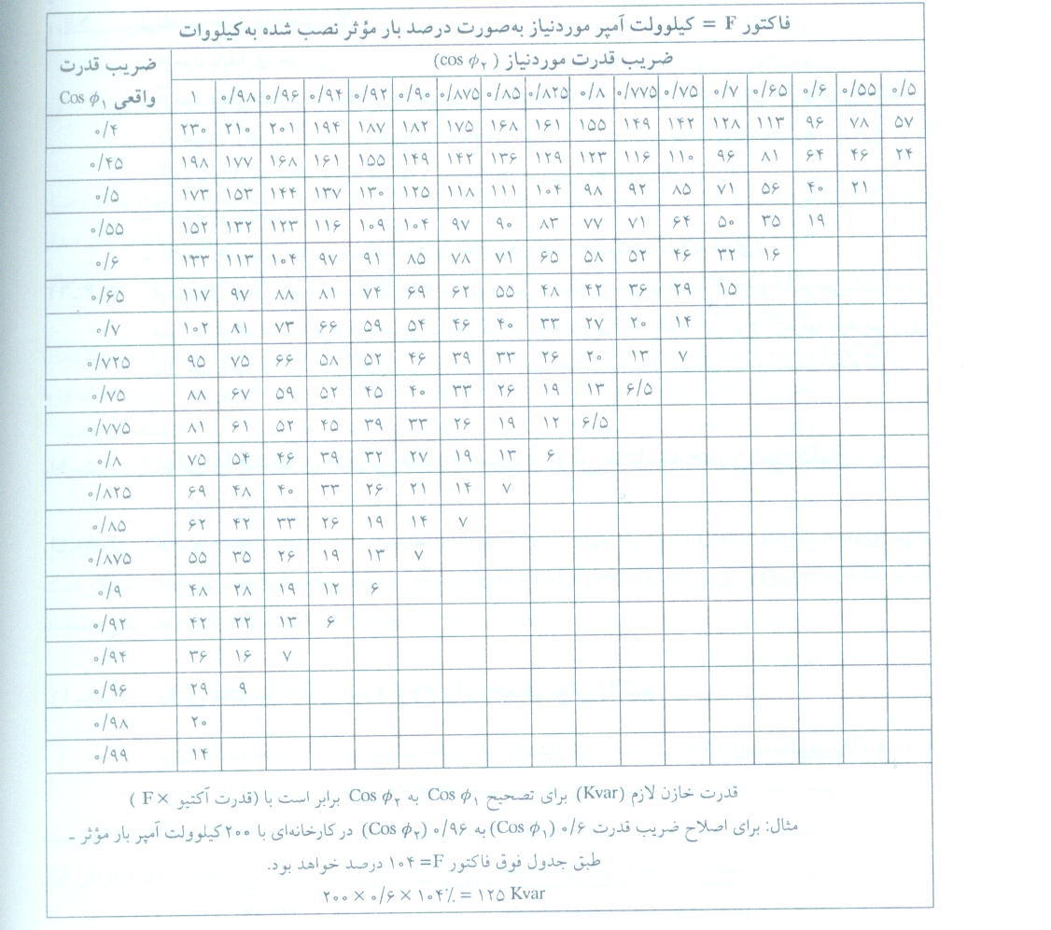

محاسبه بانک خازني کارخانه
براي محاسبه بانک خازني کارخانه ابتدا توان کل نصب شده وهمچنين ضريب قدرت آن رابدست مي آوريم.ازجدول فصل سوم مجموعبارماشين آلات صنعتي بدست مي آيدکه حدودkw651.02 مي باشد.
و ازجدول هاي فصل چهارم وپنجم ميزان باروشنايي وپريزها بدست مي آيدکه به صورت زيرمي باشد:
نوع مصرف تعداد توان واحد توان کل
چراغ فلورسنت402 350 w 92 kw 32.200
چراغ بخارجيوه w400 285 w 425 kw 121.125
چراغ بخار جيوهw 250 99 w269 kw 26.631
پريز هاي سه فاز صنعتي 160 w1000 kw 160.000
پريز هاي تکفاز صنعتي 144 w 500 kw 72.000
پريز هاي تکفازاداري 150 w 200 kw 30.000

مجموع کل توان نصب شدهMW 1.093ميباشد و همچنين ضريب قدرت آن حدود 0.74بدست مي آيد با توجه به جدول(1-7)براي رساندن ضريب قدرت به 0.94 دررديف0.74 پيش مي رويم تا به ستون 0.94 برسيم مقدار 0.55=Fبدست مي آيد.يا براي بدست آوردن مقداردقيق ترآن از رابطه زير استفاده مي کنيم.
$Q_{C}=P(\text{tag}φ_{2}−\text{tag}φ_{1})=\text{1093}\text{KW}×0\text{.}\text{564}=\text{596}\text{.}8\text{KVAR}$

براي اين مقدار قدرت راکتيومي توان دو خازن KAVR100وشش خازن KAVR 50وچهار خازن KAVR 25درنظرگرفت.
محا سبه فيوزوکليدتا بلوي خازني $I_{C}=\frac{Q_{C}}{3\text{.}U}$
$$I_{C\text{50}}=\frac{\text{50}×{\text{10}}^{3}}{3×\text{380}}=\text{43}\text{.}\text{86}A$$
$$I_{C\text{25}}=\frac{\text{25}×{\text{10}}^{3}}{3×\text{380}}=\text{21}\text{.}\text{93}A$$
$$I_{L\text{100}}=I_{C\text{100}}×\sqrt{3}=\text{152}A$$
$$I_{L\text{50}}=I_{C\text{50}}×\sqrt{3}=\text{76}A$$
$$I_{L\text{25}}=I_{C\text{25}}×\sqrt{3}=\text{38}A$$
$\text{152}×1\text{.}6=\text{243}\text{.}2A⇒\text{250}A⇒\text{400}A$ فيوزخازن100KVAR
$\text{76}×1\text{.}6=\text{121}\text{.}6A⇒\text{125}A⇒\text{170}A$ فيوزخازن 50KVAR
$\text{38}×1\text{.}6=\text{50}\text{.}8A⇒\text{63}A⇒\text{110}A$ فيوزخازن KVAR25
$$I=(3×\text{152})+\text{76}×\text{38}=\text{570}A$$
$\text{570}×2=\text{1140}A$ فيوزاصلي تابلوخازن
محا سبه قدرت مصرفي کا رخا نه جهت درخواست ترانس

براي بدست آوردن ترانس درخواستي ابتدا توان مصرفي هر تابلوبه همراه ضريب توان وتوان ظاهري آن را مشخص مي کنيم.سپس با جمع کردن آنها به يک P_{T}ويک S_{T}کل مي رسيم با تقسيم P_{T}به S_{T}ضريب توانکل بدست مي آيد.
=0.8, S=112.5KAV) $φ$ Cos (P=90KW, تابلويMDP-1
=0.7, S=242.857KAV) $φ$ Cos (P=170KW, تابلويMDP-3
=0.7, S=140KAV) $φ$ Cos (P=98KW, تابلويMDP-4
=0.8, S=225KAV) $φ$ Cos (P=180KW, تابلويMDP-6
=0.75, S=46.66KAV) $φ$ Cos (P=35KW, تابلويMDP-7
=0.75, S=53.333KAV) $φ$ Cos (P=40KW, تابلويMDP-8
=0.8, S=312.5KAV) $φ$ Cos (P=250KW, تابلوي تست
حال با جمع توان هاي اکتيو و جمع توان هاي ظا هري _{T}$φ$ Cos را بدست مي آوريم
PT=863KW توان اکتيوکل

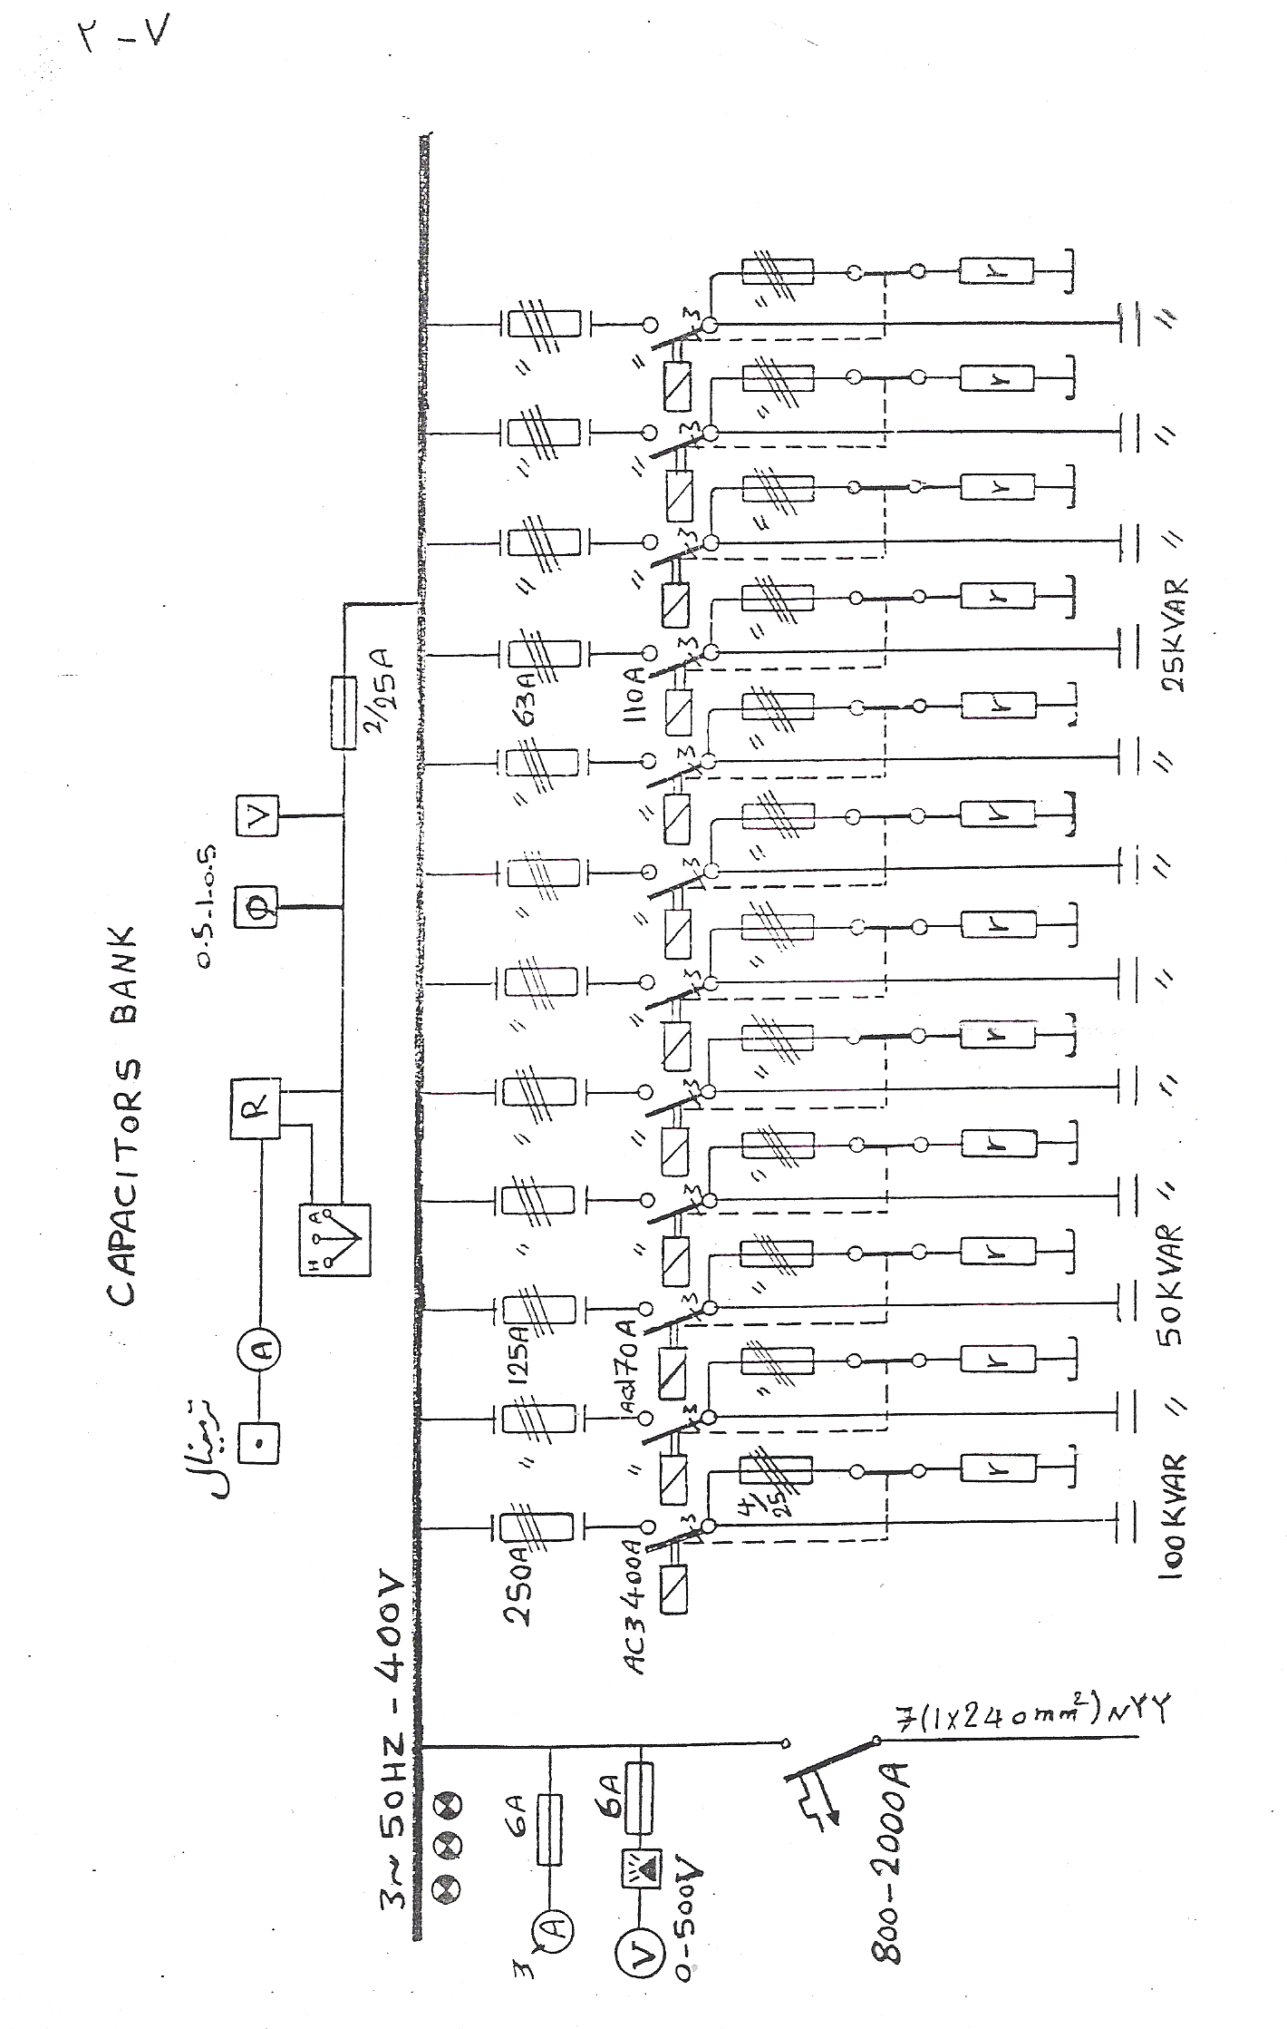

ST=1132.85KVA توان ظاهري کل
$0/{\text{76}}$= _{T}$φ$Cos$=\frac{P_{T}}{S_{T}}=\frac{\text{863}}{\text{1136}\text{.}\text{857}}=0/{\text{76}}⇒$ _{T}$φ$ Cos
محا سبه ترانس قدرت پروژه 863KW = توان کل
0.76= $φ$ Cos

0.8= ضريب مصرف
1.1=759.44KW 0.8 863 P= 1/1= ضريب توسعه
$\frac{\text{759}\text{.}\text{44}}{0\text{.}\text{76}}=\text{999}\text{.}\text{26}\text{KAV}$ = قدرت تران
با توجه به استا نداردهاي ترانسفورماتور قدرت ترانس راKWA 1000درنظرمي گيريم.
